CURRICULUM VITAE
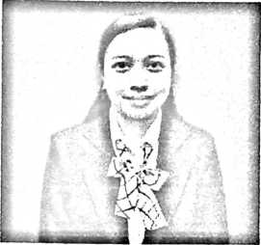
Lorensyah Natalia SL (Lorens); lahir di Sungai Terik,
pada tanggal 09 Desember 1998, lahir dari pasangan suami istri
Joni Nico ST (Ayah) dan Ridda (Ibu); anak kedua dari 3 bersaudara
yakni Calvin Nico S, ST (anak pertama) dan Agustri Senolinagi
(anak ketiga).
Adapun jenjang pendidikan yang telah ditempuh oleh penulis yaitu:
- Pada tahun 2004 penulis masuk TK JAYA TAKA dan lulus pada tahun 2005
- Pada tahun 2005 juga, penulis melanjutkan pendidikan di SDN 013 Batu Sopang dan tamat
pada tahun 2011.
- Pada tahun 2011 penulis melanjutkan pendidikan di SMPN 01 Batu Sopang dan tamat pada
tahun 2014.
- Pada tahun 2014 penulis melanjutkan pendidikan di SMAN 01 Batu Sopang dan tamat pada
tahun 2017.
- Pada tahun 2017 penulis menjadi mahasiswa Program Studi Pendidikan Agama Knsten
Fakultas Keguruan dan Ilmu Kristen di Institut Agama Knsten Negeri (IAKN) Toraja dan
tamat pada tahun 2021.

